

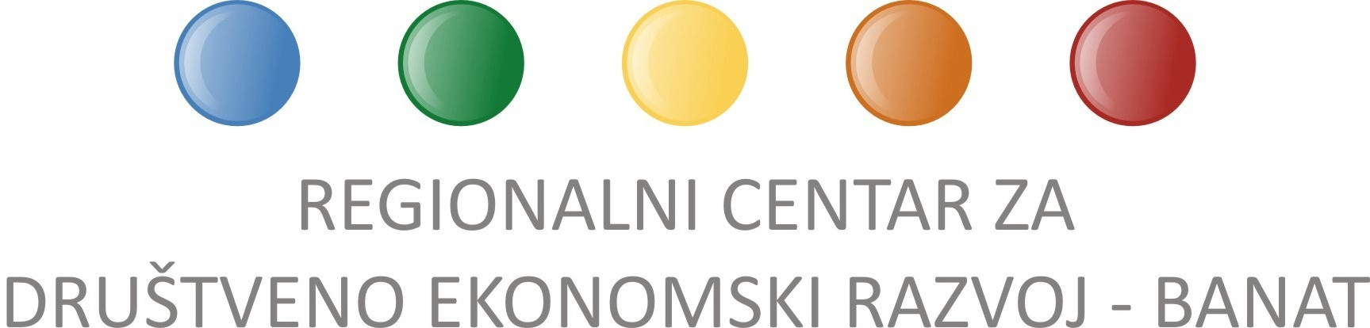
Република Србија
Развојна агенција Србије

Република Србија
МИНИСТАРСТВО ПРИВРЕДЕ

Promocija projekta
„Sistematičan razvoj socijalnog preduzetništva na teritoriji AP Vojvodine“

POZIV i AGENDA

U cilju razvoja i promocije preduzetničkog duha, podsticanja preduzetništva i jačanja konkurentnosti domaće privrede, Regionalni centar za društveno-ekonomski razvoj – Banat, uz podršku Ministarstva privrede i Razvojne agencije Srbije, u okviru SME WEEK, organizuje promociju projekta pod nazivom „Sistematičan razvoj socijalnog preduzetništva na teritoriji APV“. Realizacija projekta je započeta početkom oktobra 2017. godine, a isti realizuju četiri akreditovane regionalne razvojne agencije (RRA Panonreg iz Subotice, RRA Srem iz Rume, RRA Bačka iz Novog Sada i RCR Banat iz Zrenjanina), uz finansijsku podršku Razvojne agencije Srbije.
Promocija će se održati 22. decembra 2017. godine u prostorijama Regionalnog Edukativnog Centra u Zrenjaninu, Dr. Kornela Radulovića 18, sa početkom u 12:00 časova, sa sledećom Agendom događaja:

11:50 – 12:00  12:00 – 12:10  12:10 – 13:00  13:00 – 13:15 | - Okupljanje i registracija učesnika  - Predstavljanje partnera na projektu  - Predstavljanje projekta  Ciljevi i očekivani rezultati projekta  Vidljivost projekta  Održivost projekta  - Pitanja i odgovori

Svi zainteresovani svoje učešće mogu prijaviti kod RCR Banat ( tel: 023/510-567, mail: privreda@rcrbanat.rs ), najkasnije do 20. decembra 2017. godine.

